**图书借阅管理系统**

**过程文档**

院 系： 信息工程学院、河南先进技术研究院

年 级： 2019级

姓 名： 刘欢、陈豪、王佳佳、李建伟、王俊凯、

张莹莹、张志鹏

# 文档目的

本文档为图书借阅管理系统开发过程的记录文档，主要内容包括过程性能指标、过程角色、进入准则、输入、适用的规程、方法和资源、验证点、输出和退出准则等。

本文档旨在记录系统开发过程，严格把控各个模块的开发进度，确保项目在规定时间内，以较高水平完成。对建立过程的理由的增加价值进行详细说明，并规定了通过执行过程活动所要实现的意图。

# 适用范围

本文档适用于图书借阅管理系统项目立项后的项目管理活动，适用范围为项目计划阶段、需求分析阶段、设计阶段、代码开发阶段、测试阶段，以及维护阶段六个阶段。负责记录各个阶段的开发过程，监控各个开发过程的进度状况。

# 角色与职责

## 3.1 项目计划阶段

|  |  |
| --- | --- |
| 角色 | 职责 |
| 陈豪 | 负责为各个小组成员分配任务，调整项目周期，确定风险评估，确定项目交付件，形成《项目计划说明书》。 |
| 王俊凯 | 负责确定项目主题，确定最终截止时间，确定小组成员，给出《项目可行性分析报告》。 |

## 需求分析阶段

|  |  |
| --- | --- |
| 角色 | 职责 |
| 王佳佳 | 负责确定项目的各项功能，确定各个功能模块的分配，确定外部接口需求，形成《软件需求规格说明书》。 |
| 陈豪 | 负责确定项目的运行环境和依赖，明确项目的非功能性需求。 |

## 设计阶段

|  |  |
| --- | --- |
| 角色 | 职责 |
| 刘欢 | 负责进行项目的总体设计，体系结构设计，物理结构设计，形成《软件概要设计说明书》。 |
| 王佳佳 | 负责进行项目的数据库设计，以及系统出错处理设计。 |
| 张志鹏 | 负责软件功能模块的设计，明确系统的整体架构，形成《软件详细设计说明书》。 |
| 张莹莹 | 负责进行项目的数据库设计，明确系统的整体架构。 |

## 代码编程阶段

|  |  |
| --- | --- |
| 角色 | 职责 |
| 王俊凯 | 负责进行软件的用户功能模块和游客功能模块的实现。 |
| 刘欢 | 负责进行软件的管理员功能模块的实现。 |
| 李建伟 | 负责进行软件的前台设计与编写。 |
| 张莹莹 | 负责进行数据库的搭建。 |

## 测试阶段

|  |  |
| --- | --- |
| 角色 | 职责 |
| 李建伟 | 负责进行测试用例的编写，形成《测试用例说明书》。 |
| 张莹莹 | 负责进行各个模块的测试工作，形成《软件最终测试报告》。 |

## 维护阶段

|  |  |
| --- | --- |
| 角色 | 职责 |
| 王俊凯 | 负责进行日常程序的维护工作，形成《用户规格说明书》。 |

# 入口准则

|  |  |
| --- | --- |
| 阶段 | 进入条件 |
| 项目计划阶段 | 王老师明确任务，各小组组成完毕，形成《可行性分析报告》。 |
| 需求分析阶段 | 项目计划工作完成，形成《项目计划说明书》。 |
| 设计阶段 | 明确软件的各项功能需求，形成《软件需求规格说明书》。 |
| 代码编程阶段 | 完成软件的各个模块的设计，形成《软件概要设计说明书》以及《项目详细设计说明书》。 |
| 测试阶段 | 代码编程结束。 |
| 维护阶段 | 软件测试完成，形成《测试用例说明书》以及《软件最终测试报告》。 |

# 流程图

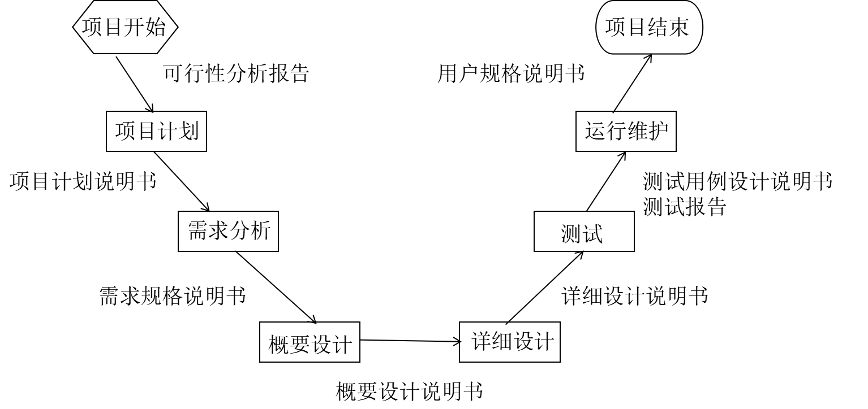

# 6. 主要活动

## 6.1 文档编撰

各个文档的编写工作是本项目的重要工作之一，要求各阶段结束时必须形成各阶段的总结文档，且本阶段形成的总结文档可以为下个阶段的工作起到指引的作用。

各文档在编写时需严格遵守各阶段文档的编写规范，按照给定的模板进行编写，务必做到内容清晰与完整。且各文档在编写时必须严格遵守各阶段的预定时间，务必避免在下一阶段工作开始之后，仍未完成本阶段总结文档的状况。

各文档应由各阶段的主要负责人进行编写，并于编写完成后统一上交至项目负责人处，由项目负责人进行审核，审核完毕后，由项目负责人宣布开始下一阶段的工作。

## 6.2 代码编写

代码的编写工作是本项目的重要工作之一，只有确保完成的代码可以有效的执行，才能保证之后的测试阶段以及维护阶段任务的正常进行。

要求代码在编写时必须严格按照通用代码编写规范，在保证各个功能模块的功能正确实现的前提下，尽可能的书写注释信息，优化代码结构，保证数据安全，确保程序正确运行，，没有明显的恶意BUG出现。在代码编写时应注意代码编程阶段的截止时间，务必避免在测试阶段工作开始之后，仍未完成代码编写阶段任务的状况。

代码编写任务应于代码编写阶段进行，由代码编写阶段的负责人按照预定的分配任务各自完成个人的工程，并在工程完成后统一上交至本阶段负责人处，由代码编程阶段负责人负责对各模块的代码进行整合。待各个模块整合完成后，由项目负责人进行审核，审核完毕后，由项目负责人宣布开始下一阶段的工作。

# 7. 出口准则

|  |  |
| --- | --- |
| 阶段 | 退出条件 |
| 项目计划阶段 | 项目计划工作完成，形成《项目计划说明书》。 |
| 需求分析阶段 | 明确软件的各项功能需求，形成《软件需求规格说明书》 |
| 设计阶段 | 完成软件的各个模块的设计，形成《软件概要设计说明书》以及《项目详细设计说明书》 |
| 代码编程阶段 | 代码编程结束。 |
| 测试阶段 | 软件测试完成，形成《测试用例说明书》以及《软件最终测试报告》。 |
| 维护阶段 | 工程上交，形成《用户规格说明文档》。 |

# 参考文件

项目完成后应交付的文件包括：

|  |
| --- |
| 可行性分析报告 |
| 项目计划说明书 |
| 需求分析说明书 |
| 概要设计说明书 |
| 详细设计说明书 |
| 测试用例设计说明书 |
| 软件测试报告 |
| 软件质量审计报告 |
| 用户规格说明书 |
| 软件配置管理说明书 |
| 过程文档 |